一、 助教管理与任务考核系统的实现

（1）助教管理与任务考核系统（教师端）

1.1 登录
在登录界面，为了进一步提升用户体验，登录界面下方提供了“记住密码”选项。用户只需勾选该选项，系统便会保存登录信息，方便用户下次直接登录，无需再次输入密码，极大地简化了登录流程。如图5-1。


图5-1 登录页面

1.2 系统管理
在用户管理页面，教师可以通过导入 .xls 或 .xlsx 文件批量创建和初始化学生数据，这一功能极大地提高了用户创建工作的效率。页面还提供了便捷的下拉框，方便用户对数据进行筛选。如果需要查询特定的用户数据，教师可以使用搜索框进行查找。用户管理、角色管理、用户导入功能的实现效果分别如图5-2、如图5-3、如图5-4所示。

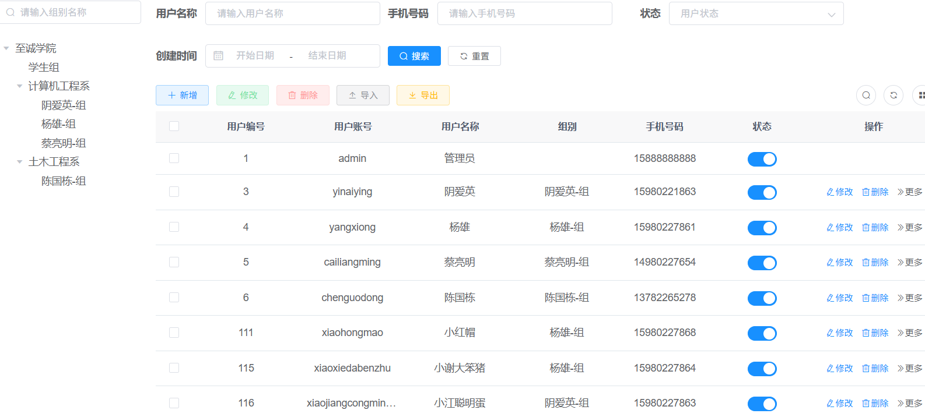
图5-2 用户管理页面

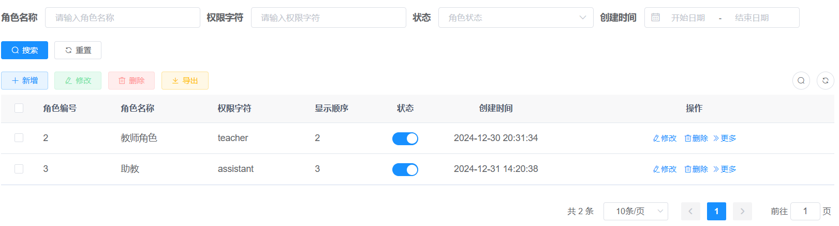
图5-3 角色管理页面

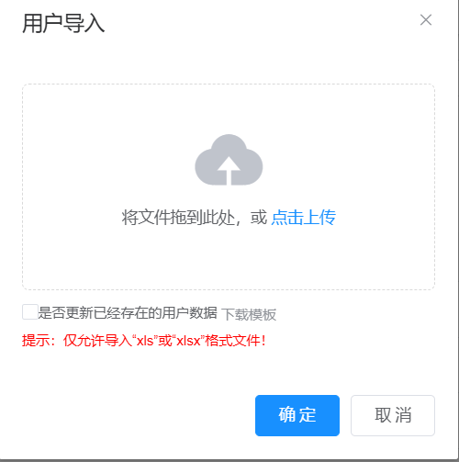
图5-4 用户导入页面

1.3 助教申请与审核
在助教评审界面可以根据申请助教的学生信息，查询到选择自己组别的学生进行评审，根据学生填写的经验和专业技能进行评分，评分大于60则评审通过，系统将自动把该学生角色改为助教，同时如果评选分数低于60则未通过学生可以在前端页面查看自己的评审结果。助教评审功能、组别查询的实现效果分别如图5-5、图5-6所示。

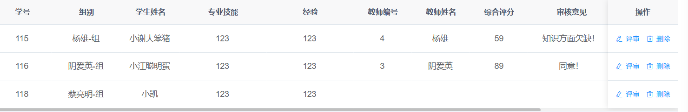
图5-5 助教评审页面

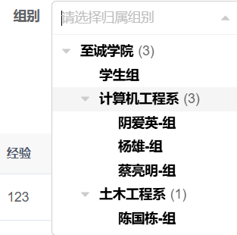
图5-6 组别查询页面

1.4 教师任务
教师任务模块是系统的核心功能之一，主要包含任务发布、任务信息的增删改查、查看助教汇报的进度以及查询助教反馈等功能。通过这些功能，教师可以高效地管理和监督助教的工作，确保教学任务的顺利进行。教师可以根据教学需求，在系统中发布各类任务，如实验指导、作业批改、课堂答疑等。任务发布、任务信息功能、任务追踪、助教反馈功能的实现效果分别如图5-7、图5-8、如图5-9、图5-10所示。

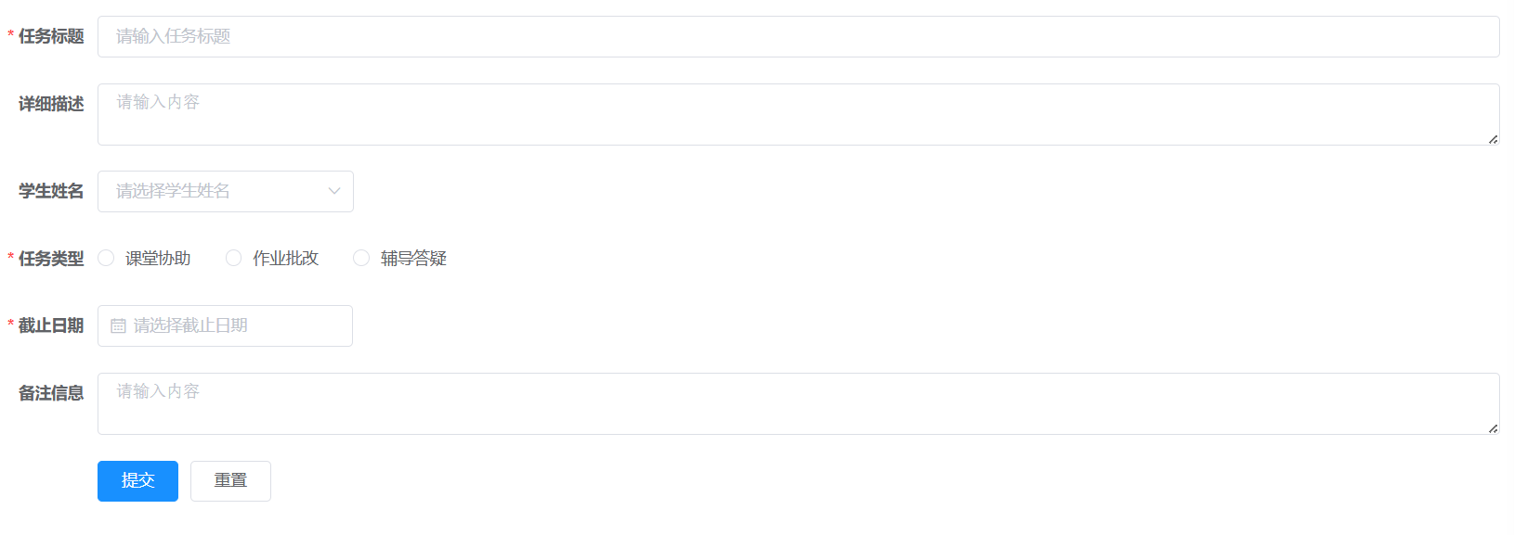
图5-7 任务发布页面

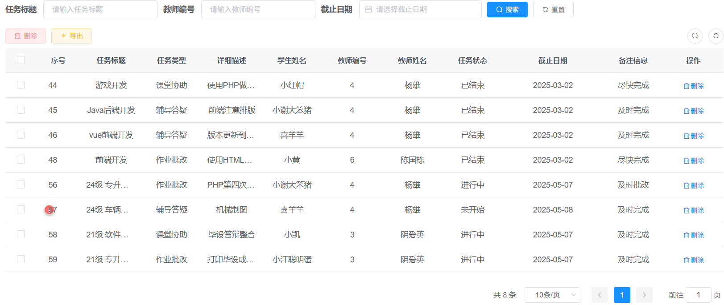
图5-8 任务信息页面

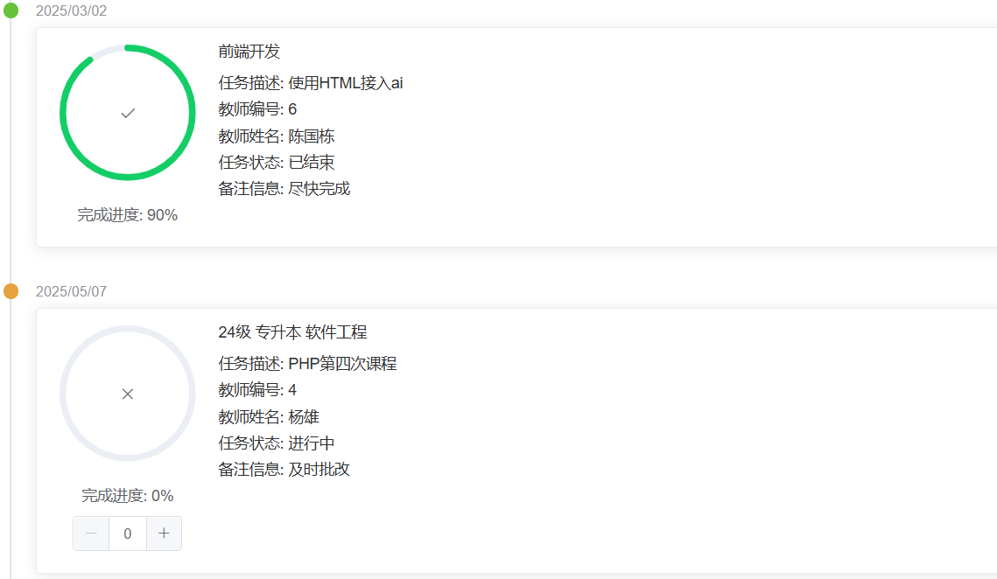
图5-9 任务追踪页面

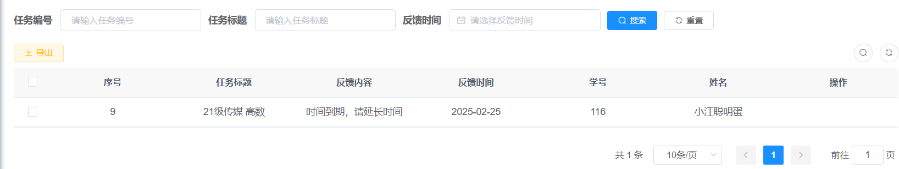
图5-10 助教反馈页面

1.5 助教评级
助教评级模块是系统对助教工作进行客观评价的重要部分。通过该模块，教师可以根据助教在各项任务中的表现，对其工作进行综合评级。学生可以在助教评级模块中对助教的工作进行评价。教师在查看学生评价和助教任务完成情况的基础上，对助教进行综合评分。教师可以根据需要填写评语，对助教的工作进行详细评价和指导。系统根据教师的评分和评语，自动生成助教评级报告。该模块中引入了DeepSeek Api，教师可以把自己的教师评语进行一键润色，使得评价内容更加丰富。学生反馈、评分信息、助教评级功能的实现效果分别如图5-11、图5-12、如图5-13所示。

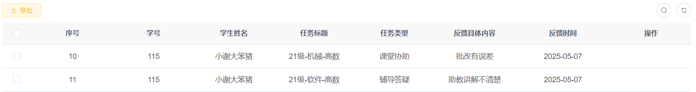
图5-11 学生反馈页面

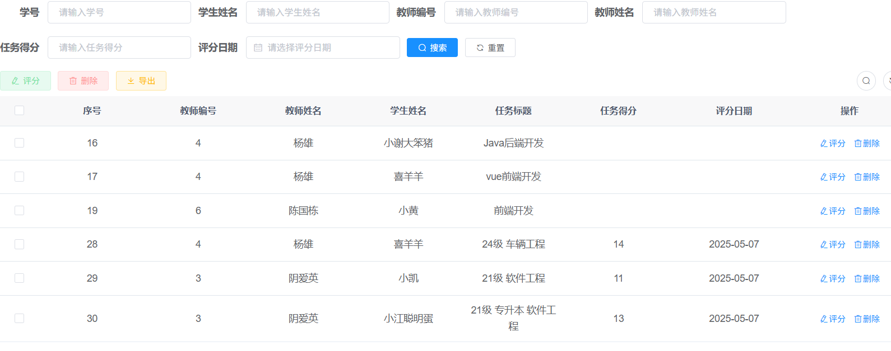
图5-12 评分信息页面

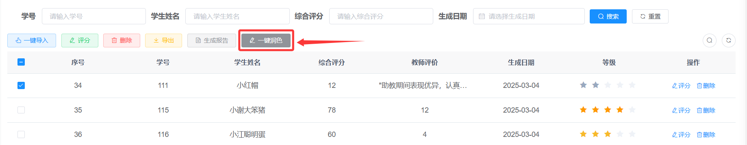
图5-13 助教评级页面

1.6 知识库管理
知识库管理模块为教师和助教提供了一个共享教学资源和经验的平台，有助于提升助教的教学能力和工作效率。教师可以在知识库管理页面上传各类教学资料。助教可以在知识库中查询和下载所需的资料，用于备课、答疑、作业批改等教学辅助工作。通过查询功能，教师可以快速找到特定资料。资料上传、资料下载功能的实现效果分别如图5-14、如图5-15所示。

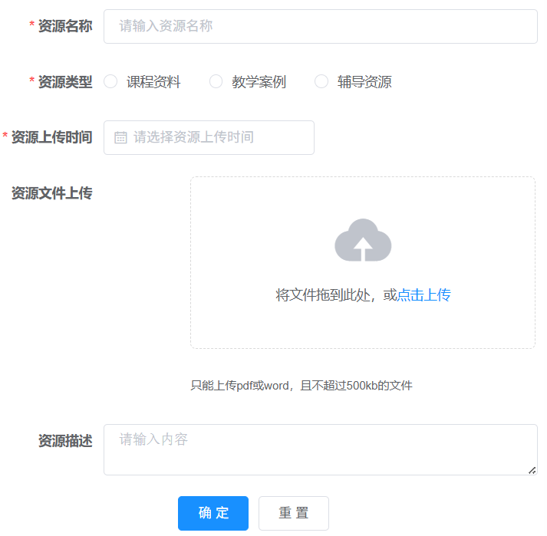
图5-14 资料上传页面

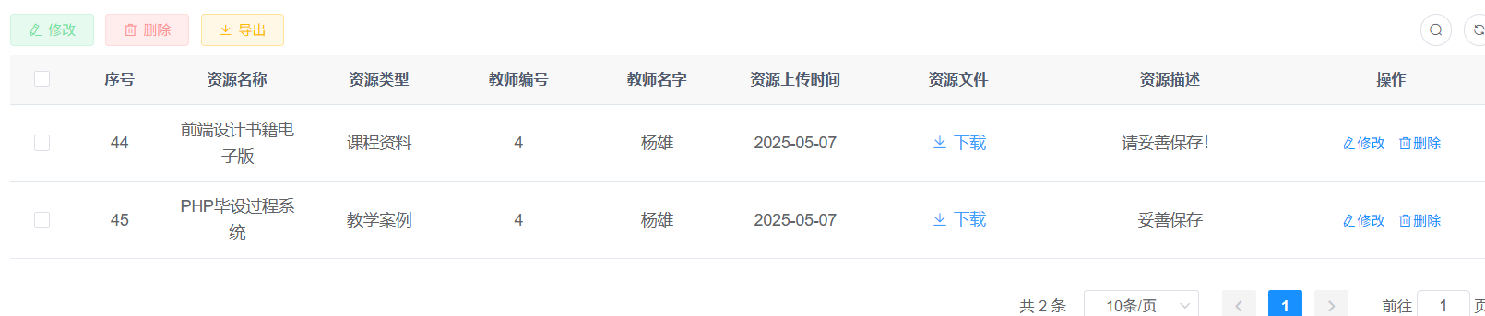
图5-15 资料下载页面

1.7 助教培训
助教培训模块是系统为助教提供专业培训支持的重要部分，有助于提升助教的教学能力和专业素养。教师可以在助教培训页面发布培训课程信息，包括培训主题、培训时间、培训地点、培训内容等。培训课程可以涵盖教学方法、课程设计、课堂管理、实验指导等多个方面，帮助助教全面提升教学能力。助教可以在助教培训页面查询即将进行的培训课程信息，了解培训内容和时间安排。助教可以根据自己的时间和需求，选择参加相应的培训课程。助教在参加培训后，需要在培训记录页面填写培训完成情况。教师可以查看助教的培训记录，了解助教的培训参与情况和学习效果。课程发布、课程培训、培训记录功能的实现效果分别如图5-16、如图5-17、如图5-18。

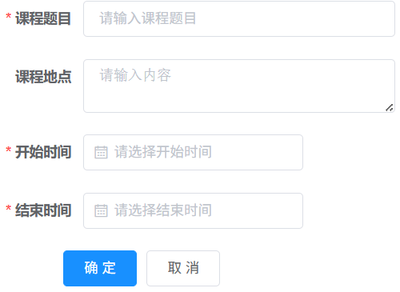
图5-16 课程发布页面

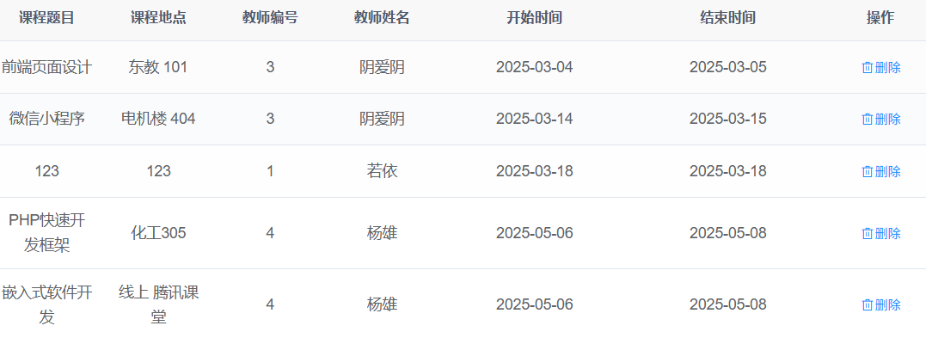
图5-17 课程培训页面

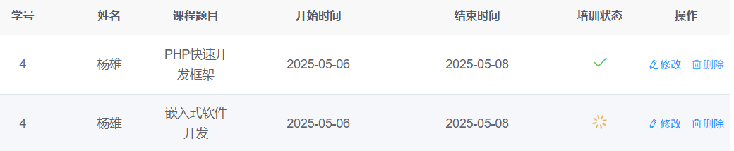
图5-18 培训记录页面

1.8 助教考核
助教考核模块是系统中用于全面评估学生竞选助教表现和专业能力的核心功能之一。通过科学合理的考核机制，系统能够为学生提供明确的反馈，帮助教师客观评价学生的助教潜质，同时也为助教的也可以通过考试系统来巩固之前的知识，提高教学的质量。同时助教考核模块是系统中用于全面评估学生表现和专业能力的核心功能之一。通过科学合理的考核机制，系统能够为助教提供明确的工作反馈，帮助教师客观评价学生的成为助教质量，同时也为学生的进一步发展提供指导和激励。题库设置、创建考试、开始考试、成绩查询功能的实现效果分别如图5-19、如图5-20、如图5-21、如图5-22所示。

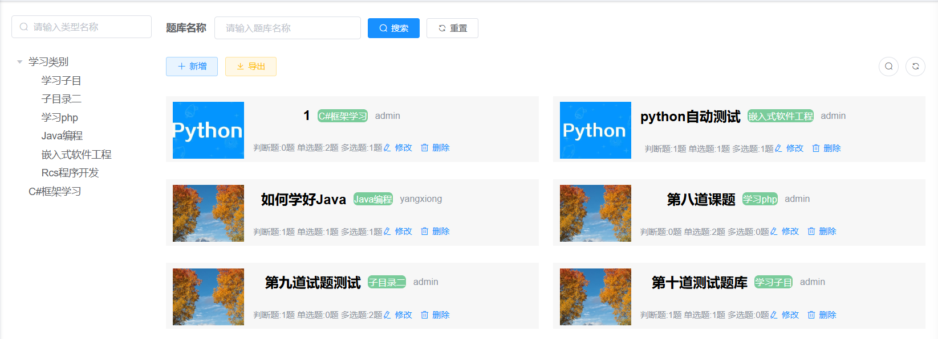
图5-19 题库设置页面

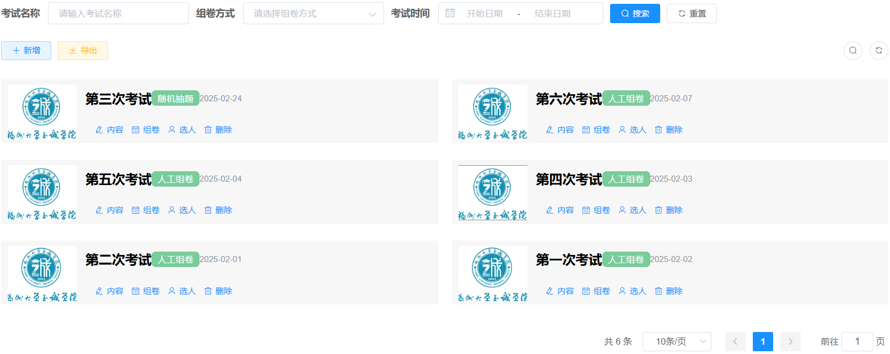
图5-20 创建考试页面

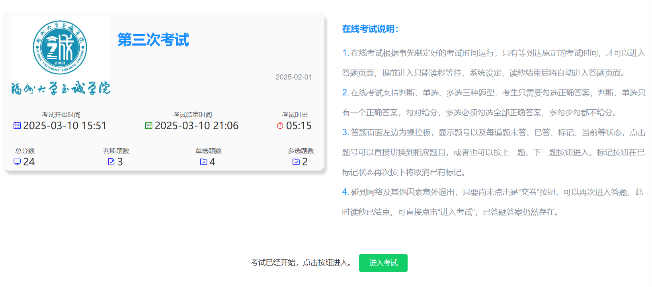
图5-21 开始考试页面

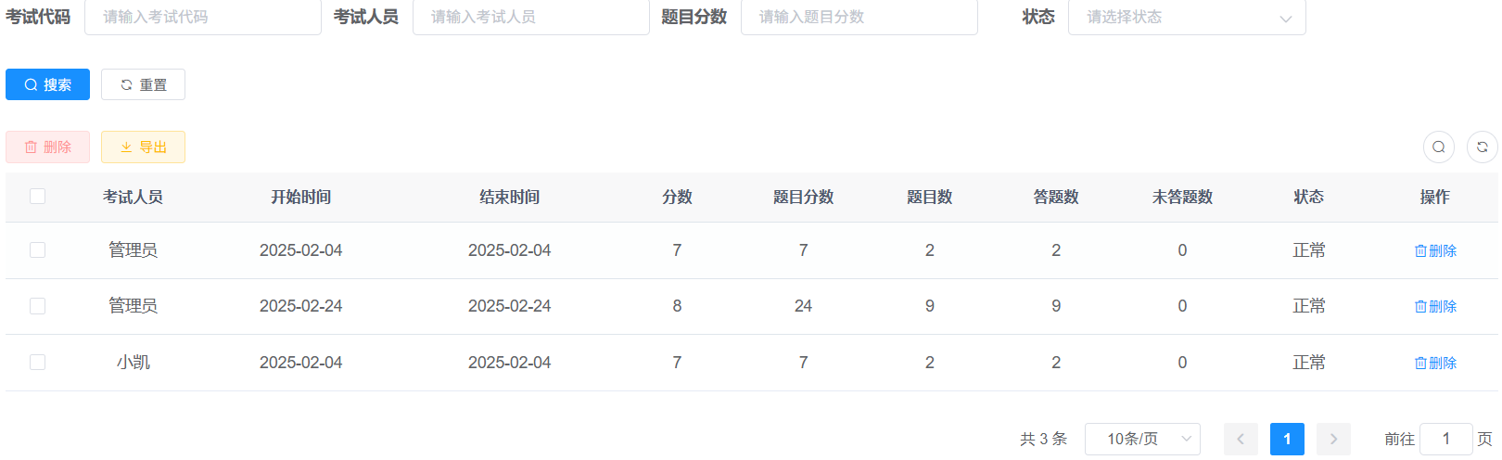
图5-22 成绩查询页面

1.9 工作日志与总结
工作日志与总结模块是助教记录工作过程、积累经验、反思改进的重要工具，也是教师了解助教工作情况的重要途径。助教可以在工作日志页面记录工作中遇到的问题、解决方法、教学心得等。通过填写工作日志，助教可以及时总结经验教训，避免重复犯错，同时也有助于提升自己的教学能力和专业素养。助教可以根据不同时间周期（如每周、每月、每学期）对工作进行总结，分析工作中的优点和不足，并提出改进措施和建议。总结报告可以提交给教师，供教师参考和指导。教师可以查看助教的工作日志和总结报告，了解助教的工作情况和成长过程。教师可以根据助教的工作日志和总结内容，给予相应的反馈和建议，帮助助教更好地改进工作。工作日志、工作总结、改进建议功能的实现效果分别如图5-23、如图5-24、如图5-25所示。

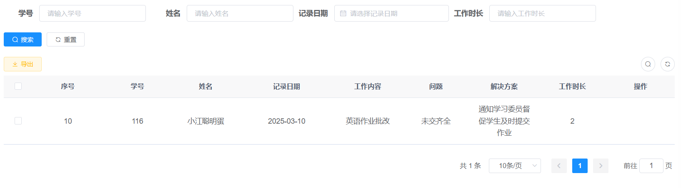
图5-23 工作日志页面

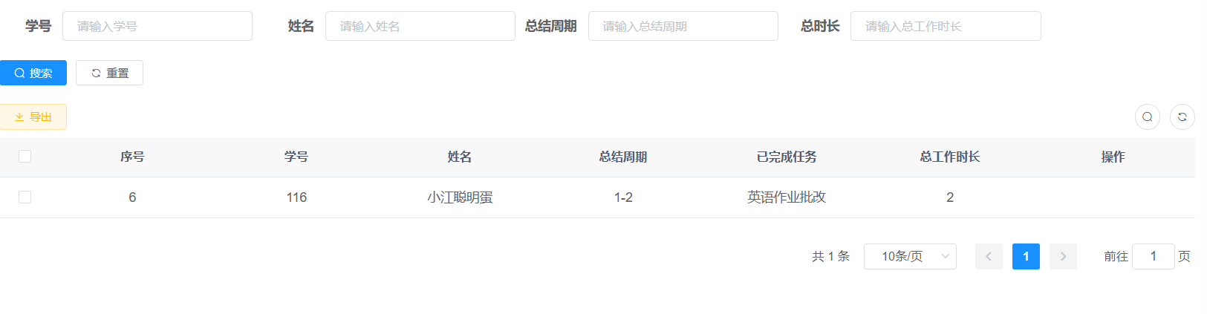
图5-24 工作总结页面

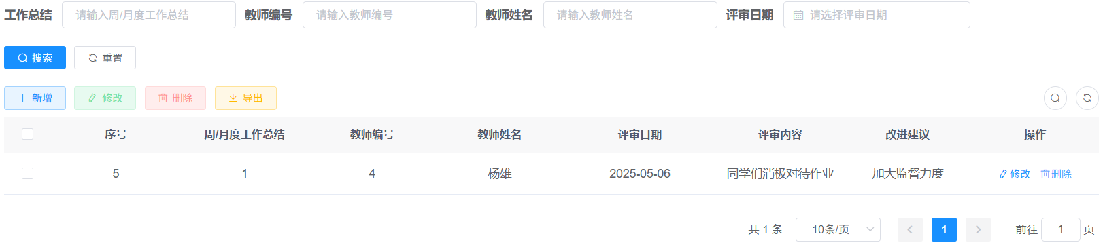
图5-25 改进建议页面

1.10 数据可视化
数据可视化模块通过图表等形式直观展示助教管理与任务考核系统的相关数据，为教师的教学决策提供数据支持。系统可以对助教的任务完成情况进行统计分析，如任务完成率、任务完成质量、任务进度等。通过折线图形式，直观展示助教在不同任务中的表现。教师可以根据这些数据，及时调整任务分配和教学计划，提高教学效率和质量。系统还可以对助教的考核数据进行可视化展示，如考核成绩分布、考核指标完成情况等。通过图表形式，教师可以直观了解助教的整体考核情况，发现助教的优势和不足，从而有针对性地进行指导和培养。大数据可视化模块不仅提供了数据的直观展示，还支持数据分析功能。教师可以根据可视化数据，进行深入分析，挖掘潜在问题和趋势，为教学决策提供有力支持。例如，通过分析助教的任务完成情况和考核数据，教师可以优化助教培训内容，调整教学任务分配，提升助教管理的整体效果。助教任务进度、改进建议功能的实现效果分别如图5-26、如图5-27所示。

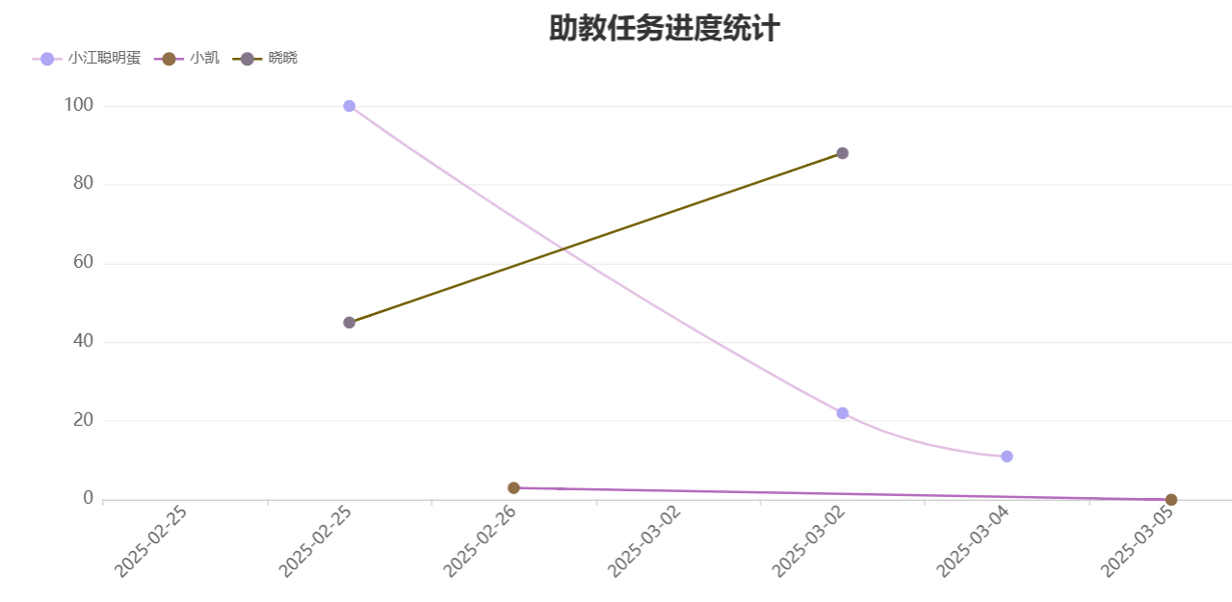
图5-26 助教任务进度页面

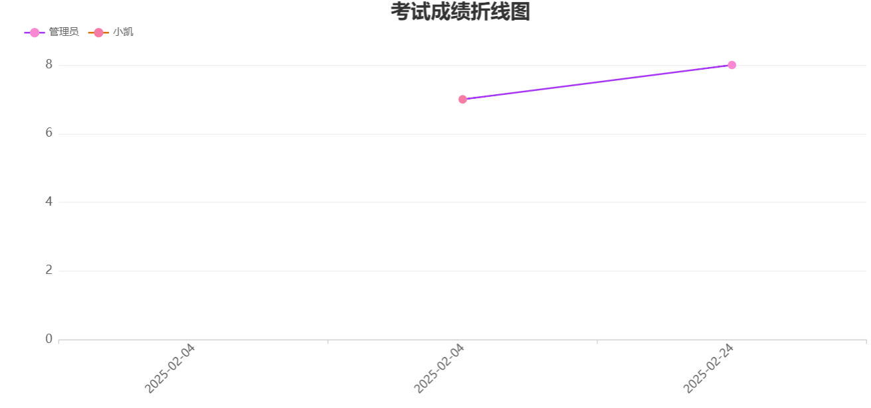
图5-27 改进建议页面

（2）助教管理与任务考核系统（助教端）

2.1 教师任务
教师任务模块是助教端的核心功能之一，主要用于助教查看教师发布的任务信息、填写任务进度以及进行问题反馈。通过该模块，助教能够清晰地了解自己的工作任务，及时向教师汇报工作进展，并在遇到问题时与教师进行有效沟通，从而确保任务的顺利进行。助教反馈呈现效果如图5-28所示。

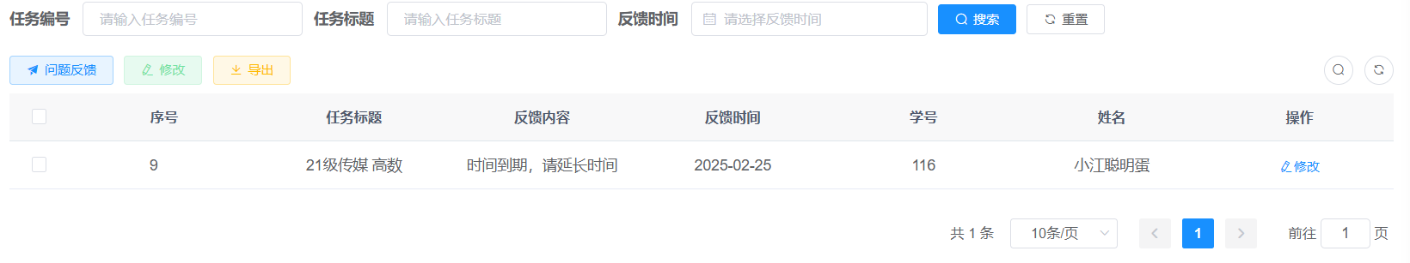
图5-28 助教反馈页面

2.2 助教评级
助教评级模块是助教管理与任务考核系统中的重要组成部分，旨在通过学生反馈和教师评分，全面、客观地评估助教的工作表现。该模块不仅为助教提供了自我提升的依据，也为教师提供了科学的管理工具。助教评级报告实现效果如图5-29所示。

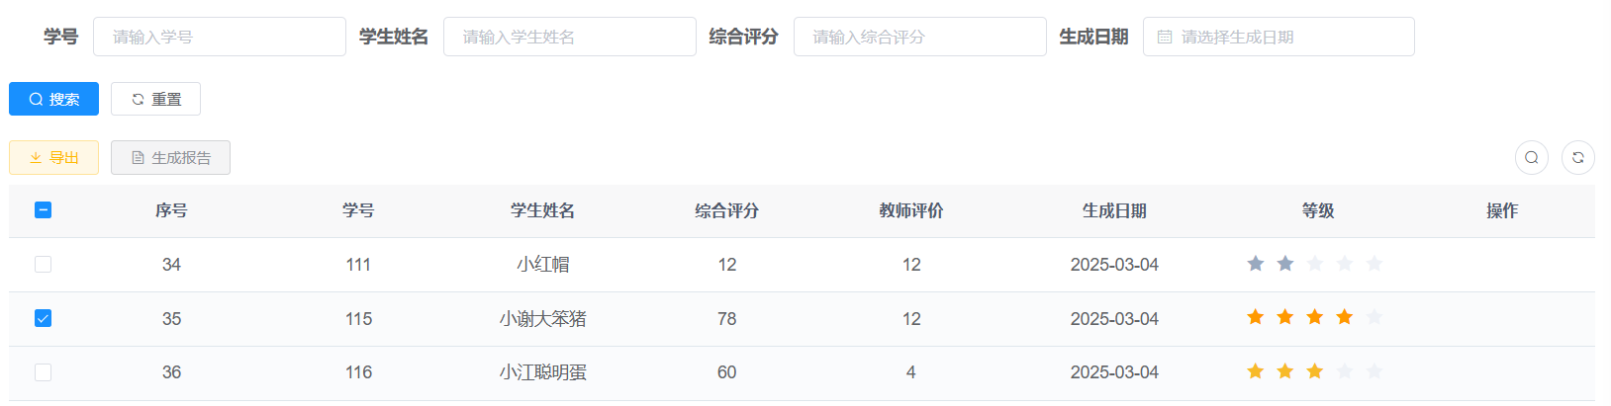
图5-29 助教评级报告页面

2.3 知识库管理
在助教管理与任务考核系统中，知识库管理模块为助教提供了丰富的教学资源和辅助材料，以支持其在教学辅助工作中的各项任务。助教可以根据实际需求，方便地下载所需的材料，提升工作效率和教学质量。资料查询实现效果如图5-30所示。

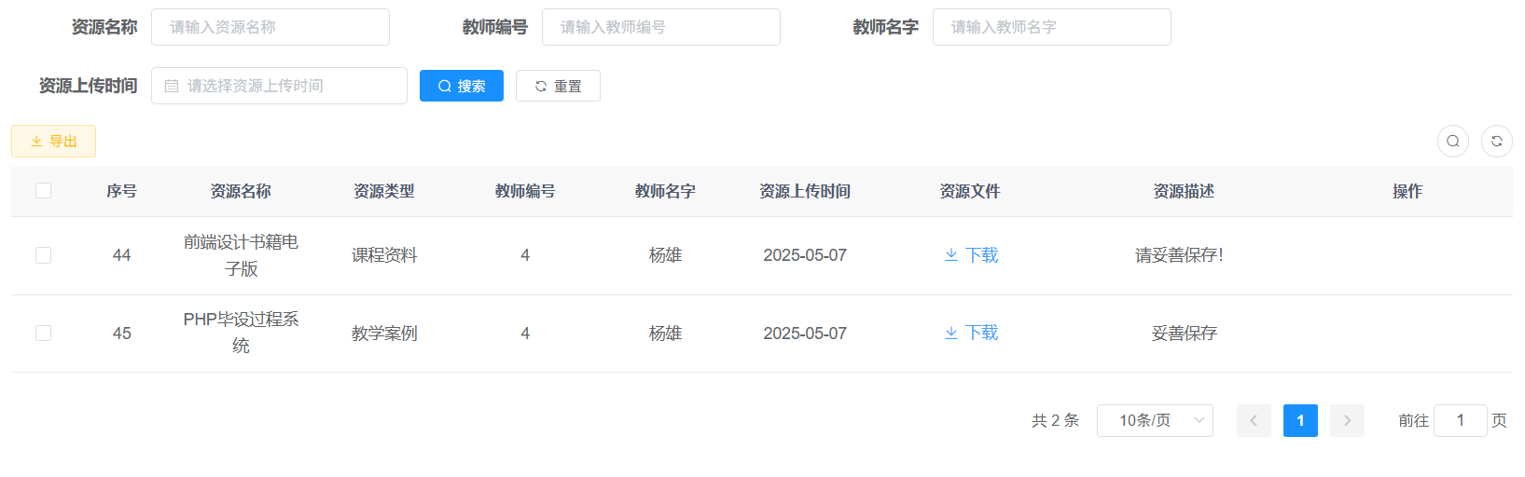
图5-30 资料查询页面

2.4 助教培训
助教培训模块是助教管理与任务考核系统中的重要组成部分，旨在为助教提供系统化、专业化的培训支持，帮助他们提升教学能力、专业素养和工作技能。通过该模块，助教可以方便地查看对应教师发布的培训信息，确保及时获取培训资源并积极参与相关活动。课程培训页面展现效果如图5-31所示。

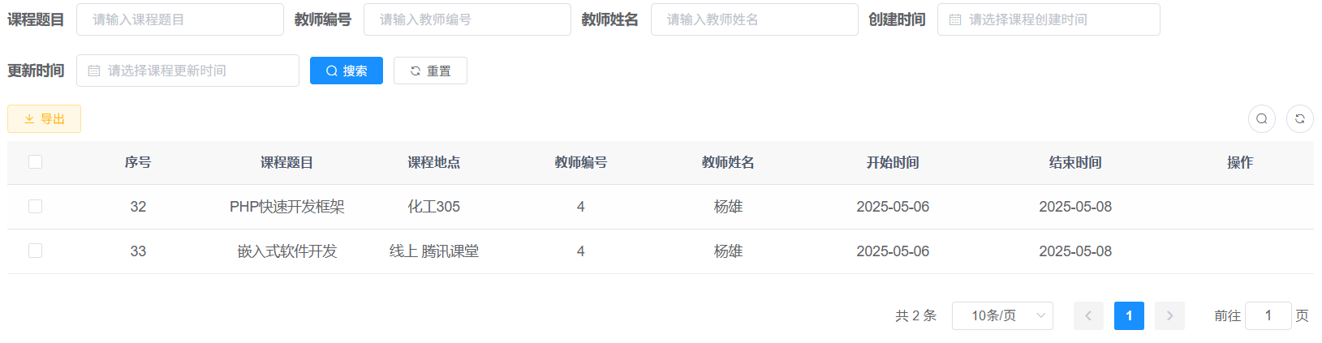
图5-31 课程培训页面

2.5 助教考核
助教考核是助教管理与任务考核系统中的重要组成部分，旨在全面评估助教的工作表现和专业能力。通过助教考核页面，助教可以方便地开始考核流程，完成考核任务，并查看考核结果。这一模块不仅为助教提供了展示自己能力的机会，也为教师提供了科学的评价依据，帮助助教更好地提升自身素质和教学质量。考试实现效果如图5-32所示。


图5-32 考试页面

2.6 工作日志与总结
助教可以对自己的工作进行日常记录、完成工作总结以及查询教师的改进建议。这一功能模块为助教提供了一个系统化、规范化的工作管理平台，帮助助教积累经验、反思不足，并通过教师的指导实现持续改进。通过工作日志记录、工作总结撰写和教师反馈查询，助教能够更好地管理自己的工作过程，提升教学能力和专业素养，同时也为教师提供了了解助教工作状态和提供指导的重要工具。工作日志、工作总结、改进建议实现效果如图5-33、如图5-34、如图5-35所示。

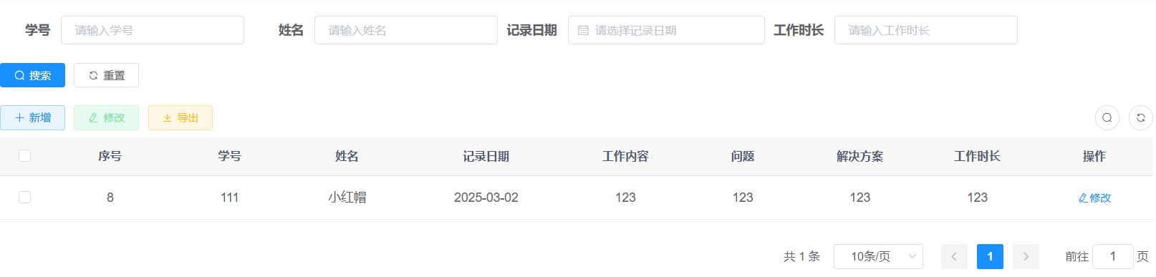
图5-33 工作日志页面

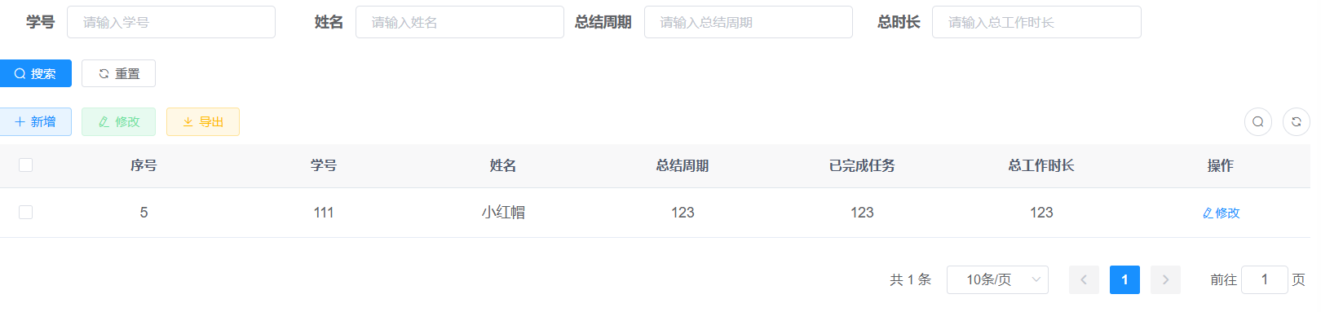
图5-34 工作总结页面

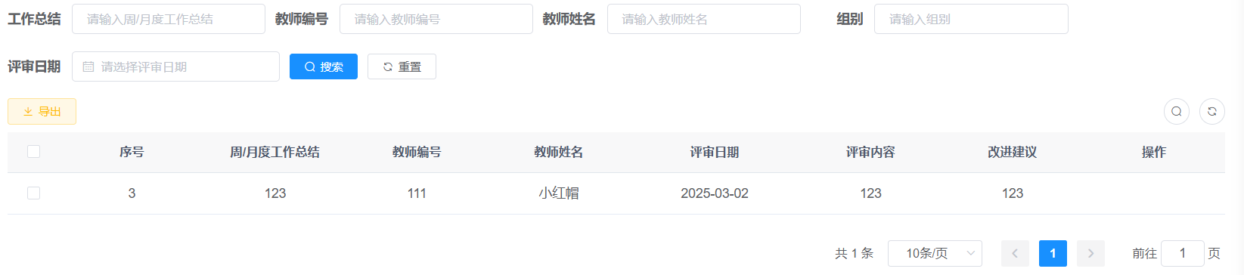
图5-35 改进建议页面

2.7 数据可视化
数据可视化模块是助教管理与任务考核系统中的重要组成部分，旨在通过直观的图表和数据分析，帮助助教全面了解自己的工作表现，并与其他助教进行对比。通过观察任务考核的可视化图表，助教可以清晰地看到自己与他人的差距，从而及时调整和优化个人培养计划，提升自身能力和工作效率。助教进度任务统计实现效果如图5-36所示。

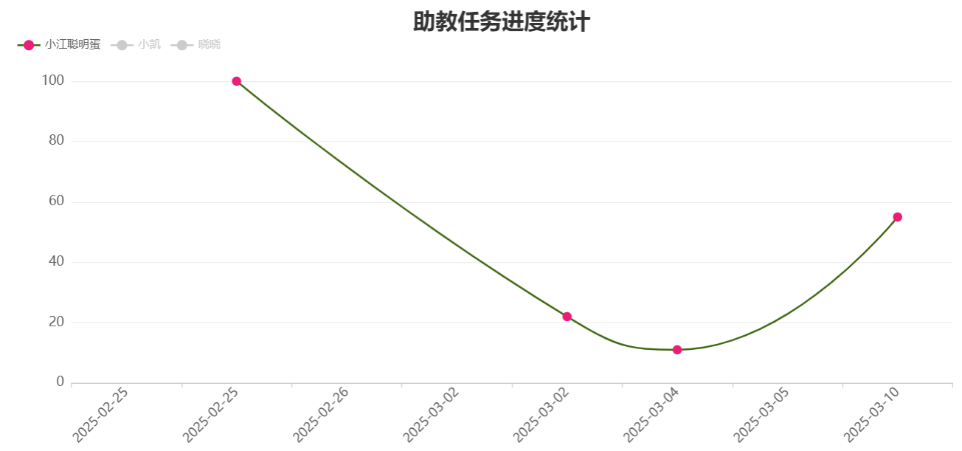
图5-36 助教任务进度统计页面

（3） 助教管理与任务考核系统（学生端）

3.1 助教考核
助教考核模块是系统中用于全面评估学生竞选助教表现和专业能力的核心功能之一。通过科学合理的考核机制，系统能够为学生提供明确的反馈，帮助教师客观评价学生的助教潜质，同时也为助教的也可以通过考试系统来巩固之前的知识，提高教学的质量。考试实现效果如图5-37所示。

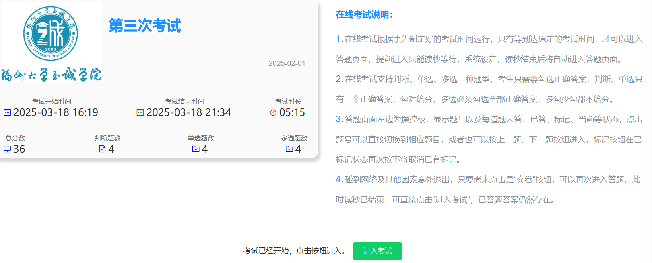
图5-37考试页面

3.2 助教申请与审核
助教申请与审核模块是学生参与助教工作的入口，学生可以通过该模块发起助教申请，选择对应的组别，并查询评审结果。若申请通过，学生可以在系统中填写详细的助教申请表，并生成对应的Word文件，提交给教师或学校存档。填表实现效果如图5-38所示。

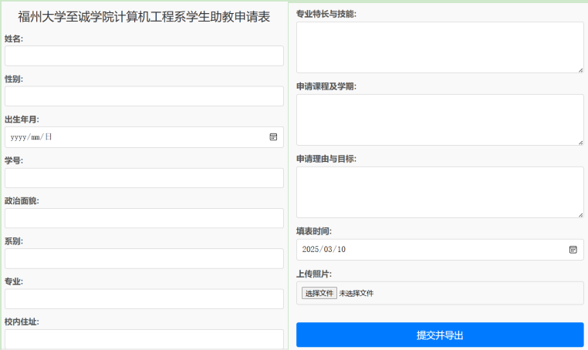
图5-38填表页面

3.3 助教评级
学生反馈界面是助教管理与任务考核系统中的重要组成部分，主要用于学生对助教的工作表现进行评价和反馈。通过这一界面，学生可以清晰地表达对助教任务完成情况的看法，指出助教的优点和不足，同时对助教的错误进行解释和说明。这一功能不仅有助于助教了解自己的工作表现，还能促进助教与学生之间的沟通与互动，提升教学质量。学生反馈实现效果如图5-39。

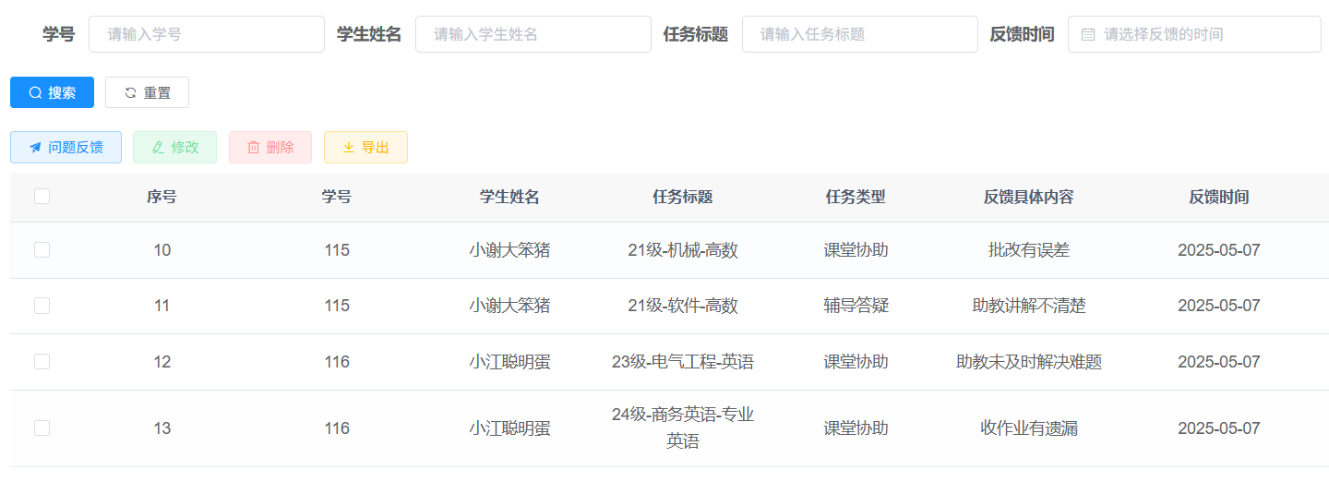
图5-39 学生反馈页面

